实验报告

学院： 班级： 学号： 姓名：

实验验收日期： 2020.5.23

1.实验标题： 显示译码器电路

2.实验目的

①了解数码管的工作原理。

②掌握显示译码器的逻辑功能。

③掌握显示译码器控制信号的使用方法。

3.实验相关知识

①数码显示器

在数字电路中，常用的显示器是数码显示器。LC5011-11 就是一种共阴极数码显示器。它的引脚分布如图 2.2.10 所示，X 为共阴极，DP 为小数点。其内部是八段发光二极管的负极连在一起的电路。当在它的 a、b、c、∙∙∙、g、DP 加上正向电压时，各段发光二极管就点亮，例如当a、b 和c 段为高电平，其它各段为低电平时就显示数码“7”。

共阳极数码显示器的阳极是连在一体的，它的工作情况与共阴极数码管是相反的，它的各段加上低电平时，所对应的发光二极管就点亮。

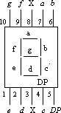

图 2.2.10 LC5011-11 的引脚分布

②显示译码器

74LS248 是 BCD 码到七段码的显示译码器，它可以直接驱动共阴极数码管。显示译码器 74LS248 的引脚分布如图 2.2.11 所示，其功能表如表 2.2.11 所示。

Vcc OF OG OA OB OC OD OE



8

7

6

5

4

3

2

1

74LS248

9

10

11

12

13

14

15

16

B C LTN RBON RBIN D A GND

/BIN

图 2.2.11 74LS248 的引脚分布

表 2.2.11 显示译码器 74LS248 的功能表

|  |  |  |  |  |  |  |  |  |  |  |  |  |  |  |  |  |
| --- | --- | --- | --- | --- | --- | --- | --- | --- | --- | --- | --- | --- | --- | --- | --- | --- |
| 功能 | LTN | RBIN | BIN | D | C | B | A | OA | OB | OC | OD | OE | OF | OG | RBON | 字形 |
| BIN | X | X | 0 | X | X | X | X | 0 | 0 | 0 | 0 | 0 | 0 | 0 | X |  |
| RBIN | 1 | 0 | X | 0 | 0 | 0 | 0 | 0 | 0 | 0 | 0 | 0 | 0 | 0 | 0 |  |
| LTN | 0 | X | 1 | X | X | X | X | 1 | 1 | 1 | 1 | 1 | 1 | 1 | 1 |  |
| 0 | 1 | 1 | 1 | 0 | 0 | 0 | 0 | 1 | 1 | 1 | 1 | 1 | 1 | 0 | 1 |  |
| 1 | 1 | X | 1 | 0 | 0 | 0 | 1 | 0 | 1 | 1 | 0 | 0 | 0 | 0 | 1 |  |
| 2 | 1 | X | 1 | 0 | 0 | 1 | 0 | 1 | 1 | 0 | 1 | 1 | 0 | 1 | 1 |  |
| 3 | 1 | X | 1 | 0 | 0 | 1 | 1 | 1 | 1 | 1 | 1 | 0 | 0 | 1 | 1 |  |
| 4 | 1 | X | 1 | 0 | 1 | 0 | 0 | 0 | 1 | 1 | 0 | 0 | 1 | 1 | 1 |  |
| 5 | 1 | X | 1 | 0 | 1 | 0 | 1 | 1 | 0 | 1 | 1 | 0 | 1 | 1 | 1 |  |
| 6 | 1 | X | 1 | 0 | 1 | 1 | 0 | 1 | 0 | 1 | 1 | 1 | 1 | 1 | 1 |  |
| 7 | 1 | X | 1 | 0 | 1 | 1 | 1 | 1 | 1 | 1 | 0 | 0 | 0 | 0 | 1 |  |
| 8 | 1 | X | 1 | 1 | 0 | 0 | 0 | 1 | 1 | 1 | 1 | 1 | 1 | 1 | 1 |  |
| 9 | 1 | X | 1 | 1 | 0 | 0 | 1 | 1 | 1 | 1 | 1 | 0 | 1 | 1 | 1 |  |
| 10 | 1 | X | 1 | 1 | 0 | 1 | 0 | 0 | 0 | 0 | 1 | 1 | 0 | 1 | 1 |  |
| 11 | 1 | X | 1 | 1 | 0 | 1 | 1 | 0 | 0 | 1 | 1 | 0 | 0 | 1 | 1 |  |
| 12 | 1 | X | 1 | 1 | 1 | 0 | 0 | 0 | 1 | 0 | 0 | 0 | 1 | 1 | 1 |  |
| 13 | 1 | X | 1 | 1 | 1 | 0 | 1 | 1 | 0 | 0 | 1 | 0 | 1 | 1 | 1 |  |
| 14 | 1 | X | 1 | 1 | 1 | 1 | 0 | 0 | 0 | 0 | 1 | 1 | 1 | 1 | 1 |  |
| 15 | 1 | X | 1 | 1 | 1 | 1 | 1 | 0 | 0 | 0 | 0 | 0 | 0 | 0 | 1 |  |

注：X 代表任意状态。

1. 实验内容
2. 课堂实验：用 74LS154 实现 16 进制显示译码器
3. 实验电路功能与设计要求

设计一个16 进制显示译码器，要求用中规模集成电路（MSI）4-16 译码器 74LS154 和必要的门电路完成设计。其功能表如表 2.2.13 所示。

表 2.2.13 16 进制显示译码器的功能表

|  |  |  |  |  |  |  |  |  |  |  |  |  |
| --- | --- | --- | --- | --- | --- | --- | --- | --- | --- | --- | --- | --- |
| 功能 | D | C | B | A | OA | OB | OC | OD | OE | OF | OG | 字形 |
| 0 | 0 | 0 | 0 | 0 | 1 | 1 | 1 | 1 | 1 | 1 | 0 |  |
| 1 | 0 | 0 | 0 | 1 | 0 | 1 | 1 | 0 | 0 | 0 | 0 |  |
| 2 | 0 | 0 | 1 | 0 | 1 | 1 | 0 | 1 | 1 | 0 | 1 |  |
| 3 | 0 | 0 | 1 | 1 | 1 | 1 | 1 | 1 | 0 | 0 | 1 |  |
| 4 | 0 | 1 | 0 | 0 | 0 | 1 | 1 | 0 | 0 | 1 | 1 |  |
| 5 | 0 | 1 | 0 | 1 | 1 | 0 | 1 | 1 | 0 | 1 | 1 |  |
| 6 | 0 | 1 | 1 | 0 | 1 | 0 | 1 | 1 | 1 | 1 | 1 |  |
| 7 | 0 | 1 | 1 | 1 | 1 | 1 | 1 | 0 | 0 | 0 | 0 |  |
| 8 | 1 | 0 | 0 | 0 | 1 | 1 | 1 | 1 | 1 | 1 | 1 |  |
| 9 | 1 | 0 | 0 | 1 | 1 | 1 | 1 | 1 | 0 | 1 | 1 |  |
| 10 | 1 | 0 | 1 | 0 | 1 | 1 | 1 | 0 | 1 | 1 | 1 |  |
| 11 | 1 | 0 | 1 | 1 | 0 | 0 | 1 | 1 | 1 | 1 | 1 |  |
| 12 | 1 | 1 | 0 | 0 | 1 | 0 | 0 | 1 | 1 | 1 | 0 |  |
| 13 | 1 | 1 | 0 | 1 | 0 | 1 | 1 | 1 | 1 | 0 | 1 |  |
| 14 | 1 | 1 | 1 | 0 | 1 | 0 | 0 | 1 | 1 | 1 | 1 |  |
| 15 | 1 | 1 | 1 | 1 | 1 | 0 | 0 | 0 | 1 | 1 | 1 |  |

①自行设计满足设计要求的 16 进制显示译码器，画出逻辑图。

②选择符合要求的器件在实验开发平台上按图接线并通电观察实现效果。

③自行设计测试表格对电路进行测试，验证电路功能是否正常。

1. 电路端口信号定义说明

CLK为输入脉冲信号，CLRN为按键开关，PRN为置数端，Q0、Q1、Q2、Q3为输出端。

1. 实验电路逻辑图截屏

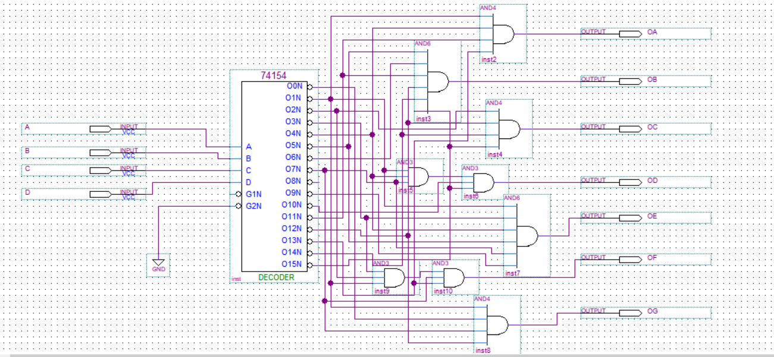

1. 实验电路仿真图截屏

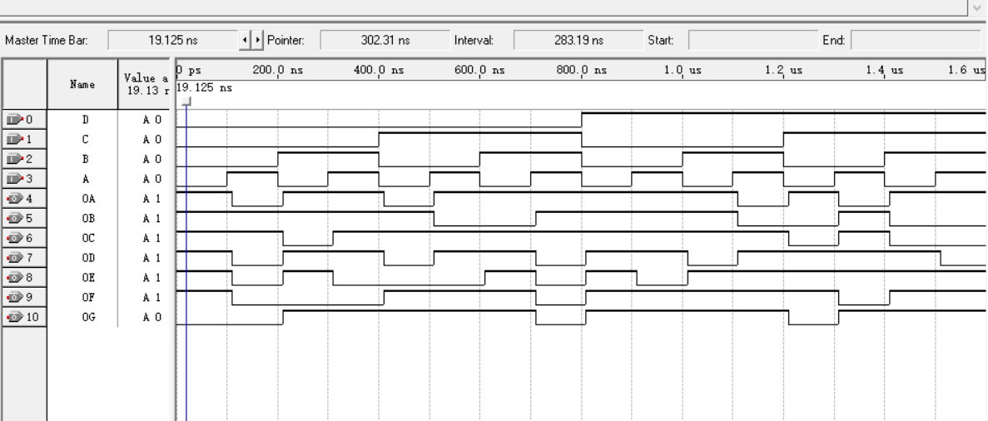

（2）课后作业：显示译码器 74LS248 的基本功能测试

1）实验电路功能与设计要求

将 74LS248 的 D、C、B、A 分别接拨档逻辑开关，LTN、RBIN 和BIN/RBON 分别接逻辑高电平。改变拨档开关的逻辑电平，在不同的输入状态下，观察输出的波形。

2）电路端口信号定义说明

D、C、B、A为输入端；OA、OB、OC、OD、OE、OF、OG为输出端，分别对应数码管的七段发光二极管，当输出为高电平时，对应数码管亮。

3）实验电路逻辑图截屏

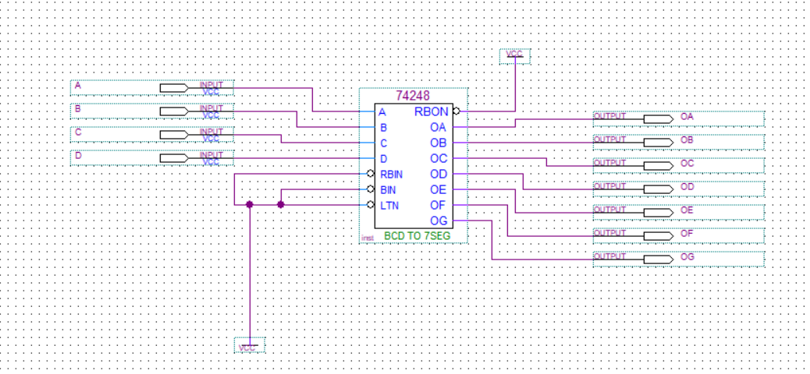

4）实验电路仿真图截屏

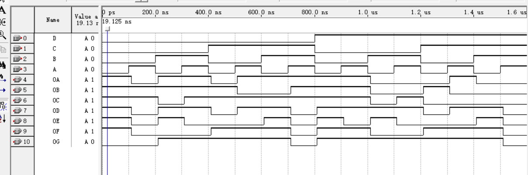

5.注意事项

①显示译码器的控制信号设置要正确。

②显示译码器的地址输入权位顺序要清楚。

6.实验总结与思考题

总结显示译码器74LS248的逻辑功能和使用方法

逻辑功能：74LS248的真值表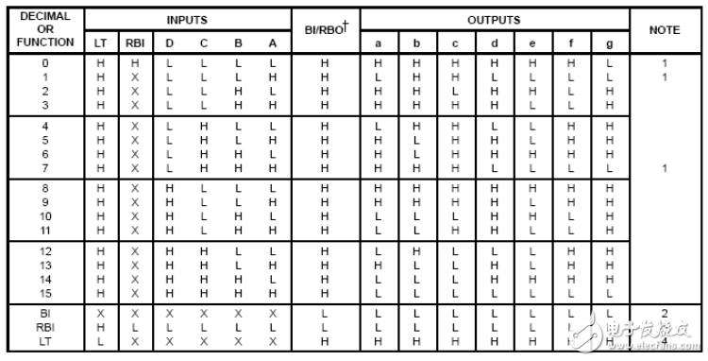使用方法：在熟悉了74LS248的逻辑功能以后使用门电路以及输入输出端口根据真值表连接出所需要的逻辑应用电路。

如果不使用显示译码器，如何在数码显示器上显示数字或字母：

用16组逻辑门分别把输入的16种情况表示出来，相当于替代显示译码器。写出逻辑表达式，再用七段数码管的每一根管的输入用逻辑门和16种情况连接起来。

一个七段数码管可产生多少种字符（字母或数字），画图示意，产生所有的字符需要多少根译码输入信号线：

0到9 a到h

一个7段数码管可产生2^7=128种字符,产生所有字符至少需要7根被译码信号线。但假如只编译0-F，16个字符，则至少只需要4根被译码信号线。

实验心得与体会：

1）通过真值表得逻辑关系后，在使用元件有限制的情况下，要对逻辑关系式做以适当变形以适应相应的芯片功能。

2）逻辑式本身反映了要使用的逻辑电路，要根据芯片功能以及函数式对应的元件，明确先后顺序，从内到外连接电路。

实验报告

学院： 班级： 学号： 姓名：

实验验收日期： 2020.5.23

1.实验标题： 触发器设计计数器

2.实验目的

①掌握用集成触发器设计计数器的方法。

②了解时序逻辑电路中自启动功能的设计方法。

③掌握逻辑分析仪的基本使用方法。

3.实验相关知识

计数器是数字系统中用的较多的基本逻辑器件，它的基本功能是统计时钟脉冲的个数， 即实现计数操作，它也可用于分频、定时、产生节拍脉冲和脉冲序列等。例如，计算机中的时序发生器、分频器、指令计数器等都要使用计数器。采用触发器和逻辑门，通过一定的设计步骤就可以得到所需的计数器功能。

计数器的种类很多。按构成计数器中的各触发器是否使用一个时钟源来分，可分为同步计数器和异步计数器；按进位体制的不同，可分为 2 进制计数器、10 进制计数器和任意进制计数器；按计数过程中数字增减趋势的不同，可分为加法计数器、减法计数器和可逆计数器；还有可预制数和可编码计数器等。

在计数器的设计中，有时需要考虑自启动的要求。数字电路中的状态机在上电时，无论它处于什么初始状态，都会自动经过有限次的跳变后，最终进入设定的状态中。具有这种功能的电路，就叫做自启动电路。

判断一个计数器能否自启动，可将各无效状态逐个代入各级触发器的驱动方程，若每个无效状态经过一个或多个计数脉冲，能自动进入有效循环，即无效状态中无自成闭合无效循环者，则该计数器能自启动。反之，则属非自启动计数器。将非自启动计数器变为自启动计数器，通常采用下面的方法：一种解决办法是在电路开始工作时通过预置数将电路的状态置成有效状态循环中的某一种，另一种解决方法是通过修改逻辑设计加以解决。

4.实验内容

（1）课堂实验：环形计数器

1. 实验电路功能与设计要求

设计一个可自启动的计数器，要求当输入脉冲时，输出能正确地按照如表 2.4.1 所示的状态转换表运行。用D 触发器和必要的逻辑门进行设计。

表 2.4.1 环行计数器的状态转换表

|  |  |  |  |  |  |  |  |
| --- | --- | --- | --- | --- | --- | --- | --- |
| CLRN | CLK（有效沿个数） | Q3 | Q2 | Q1 | Q0 | | |
| 0 | 0 | 0 | 0 | 0 | 0 | | |
| 1 | 1 | 0 | 0 | 0 |  | | |
| 1 | |  |
| 1 | 2 | 0 | 0 | 1 | 0 | |  |
| 1 | 3 | 0 | 1 | 0 | 0 | |  |
| 1 | 4 | 1 | 0 | 0 | 0 |  |  |
|  | |
| 1 | 5 | 0 | 0 | 0 | 1 | | |

a、 按照自行设计的电路选择元器件，检测正常后在实验开发平台上完成接线。输入

CLRN 接按键开关，CLK 接单脉冲，输出Q3~Q0 分别接 L1~L4 逻辑指示灯。

b、 接通电源，复位电路，连续提供单脉冲，观察输出状态变化规律，记录到如表 2.4.2

所示的状态转换测试表中。

c、 设置一个电路的无效状态，再连续提供单脉冲，观察输出状态变化规律，记录到自行设计的状态转换测试表中。

d、 将 CLK 改接为 1kHz 连续脉冲，用逻辑分析仪连接观察各输入和输出信号，再次运行电路，将观察结果记录下来。

1. 电路端口信号定义说明

CLK为输入脉冲信号，CLRN为按键开关，PRN为置数端，Q0、Q1、Q2、Q3为输出端。

1. 实验电路逻辑图截屏

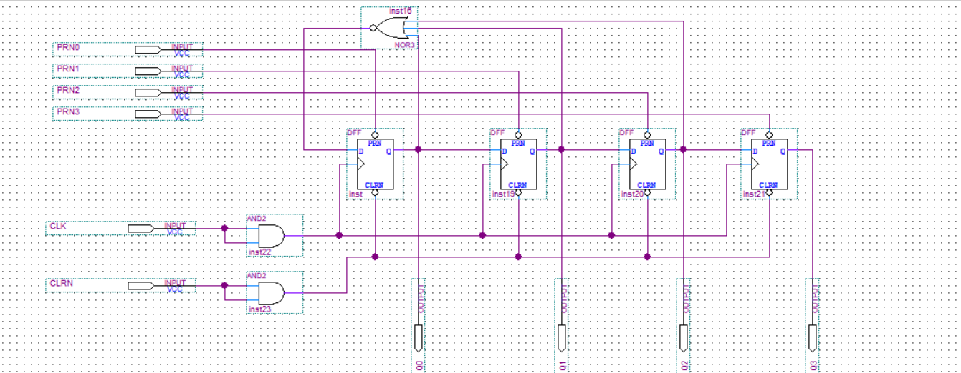

1. 实验电路仿真图截屏

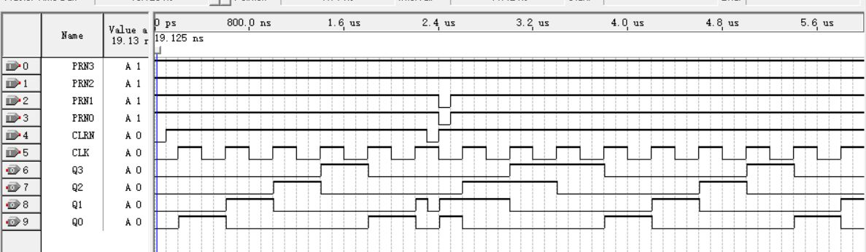

(2)课后作业：12 进制计数器

1）实验电路功能与设计要求

设计一个可自启动的带进位的 12 进制计数器。用 JK 触发器和必要的门电路进行设计。

a、 按照自行设计的电路选择元器件，检测正常后在实验开发平台上完成接线。

b、 接通电源，复位电路，连续提供单脉冲，观察输出状态变化规律，记录到如表 2.4.3

所示的状态转换测试表中。

c、 设置一个电路的无效状态，再连续提供单脉冲，观察输出状态变化规律，记录到自

行设计的状态转换测试表中。

d、 将时钟改接为 10kHz 连续脉冲，用逻辑分析仪连接观察各输入和输出信号，再次运

行电路，将观察结果记录下来。

2）电路端口信号定义说明

A、B、C分别为输入端，高电平表示输入为1，低电平表示输入为0；Y为输出端，当输入变量值为1的数目是偶数时为高电平，当输入变量值为1的数目是奇数时为低电平。

3）实验电路逻辑图截屏

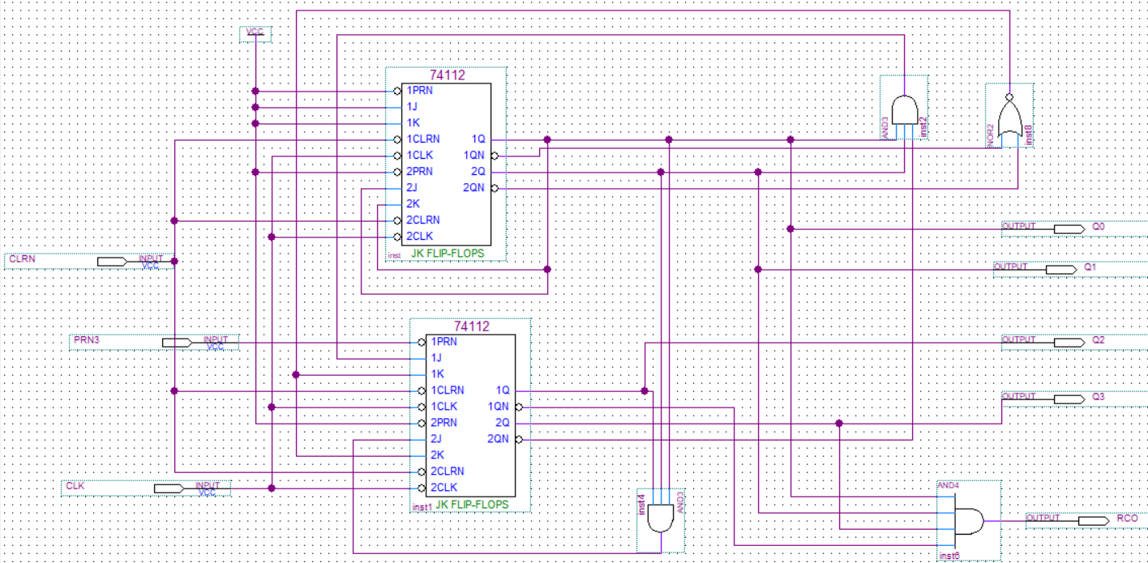

4）实验电路仿真图截屏

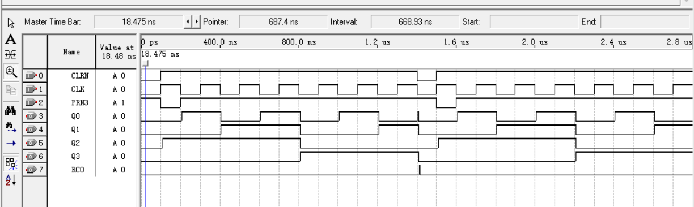

5.注意事项

①设计电路必须包含时钟和异步复位信号，采用同步方法设计。

②设计电路在保证自启动功能的基础上应尽量简化。

6.实验总结与思考题

总结时序逻辑电路的设计方法：

掌握时需逻辑电路的逻辑功能，分析给定的逻辑问题，确定输入变量、输出变量以及电路的状态数。然后定义输入、输出逻辑状态和每个电路状态的含义，并将电路状态顺序编号。最后按照题意列出电路的状态转换表或画出电路的状态转换图。而利用合适的芯片设计组合属逻辑电路能解决常规门[电路设计](https://www.baidu.com/s?wd=%E7%94%B5%E8%B7%AF%E8%AE%BE%E8%AE%A1&tn=SE_PcZhidaonwhc_ngpagmjz&rsv_dl=gh_pc_zhidao" \t "https://zhidao.baidu.com/question/_blank)存在不足,提高[电路设计](https://www.baidu.com/s?wd=%E7%94%B5%E8%B7%AF%E8%AE%BE%E8%AE%A1&tn=SE_PcZhidaonwhc_ngpagmjz&rsv_dl=gh_pc_zhidao" \t "https://zhidao.baidu.com/question/_blank)水平。

实验课中遇到的故障及解决方法：

实验中没有遇到故障。

整理分析实验结果：

环行计数器的状态转换表

|  |  |  |  |  |  |  |  |
| --- | --- | --- | --- | --- | --- | --- | --- |
| CLRN | CLK（有效沿个数） | Q3 | Q2 | Q1 | Q0 | | |
| 0 | 0 | 0 | 0 | 0 | 0 | | |
| 1 | 1 | 0 | 0 | 0 |  | | |
| 1 | |  |
| 1 | 2 | 0 | 0 | 1 | 0 | |  |
| 1 | 3 | 0 | 1 | 0 | 0 | |  |
| 1 | 4 | 1 | 0 | 0 | 0 |  |  |
|  | |
| 1 | 5 | 0 | 0 | 0 | 1 | | |

通过这次实验，我对计数器的认识是它的功能有点像秒表，有控制开始计数的开关，还可以清除数据，但是它的计数范围只是从0到进位数的前一位。

实验心得与体会：

1）通过真值表得逻辑关系后，在使用元件有限制的情况下，要对逻辑关系式做以适当变形以适应相应的芯片功能。

2）逻辑式本身反映了要使用的逻辑电路，要根据芯片功能以及函数式对应的元件，明确先后顺序，从内到外连接电路。

3）利用时序逻辑电路设计组合属逻辑电路能解决常规门[电路设计](https://www.baidu.com/s?wd=%E7%94%B5%E8%B7%AF%E8%AE%BE%E8%AE%A1&tn=SE_PcZhidaonwhc_ngpagmjz&rsv_dl=gh_pc_zhidao" \t "https://zhidao.baidu.com/question/_blank)存在不足,体现出普通门电路的局限性，提高[电路设计](https://www.baidu.com/s?wd=%E7%94%B5%E8%B7%AF%E8%AE%BE%E8%AE%A1&tn=SE_PcZhidaonwhc_ngpagmjz&rsv_dl=gh_pc_zhidao" \t "https://zhidao.baidu.com/question/_blank)水平。